Портфолио обучающегося ФКОУ ВО Кузбасский институт ФСИН России

Андросов Вячеслав Алексеевич
Курсант 45 учебной группы
4 курса набора 2016 года

Перечень индивидуальных образовательных достижений

Андросов Вячеслав Алексеевич
№ п/п | Вид образовательных достижений | Описание индивидуальных образовательных достижений | Подтверждение уровня (факта) индивидуальных образовательных достижений | Самооценка образовательных достижений (индекс ИОД) | Примечания
1 | 2 | 3 | 4 | 5 | 6
Достижения в освоении основной образовательной программы
(образовательная активность)
1 | Уровень успеваемости за весь период обучения | Сдача экзаменационной сессии за 4 семестра | Ведомость промежуточной аттестации ПА-1 | СБу =4,32 балла | СБу=121/28=4,32 балла, где  121– сумма оценок за экзамены, курсовые работы, практики, итоговый экзамен и защиту ВКР;  28 - количество оценок за экзамены, курсовые работы, практики, итоговый экзамен, защиту ВКР
 | Написание курсовой работы за 1 курс по дисциплине ТГП | По теме «проблемы в праве» | Оригинал курсовой работы и рецензия прилагается |  | Приложение 1, 2
 | Написание курсовой работы за 3 семестр по дисциплине КПРФ | По теме «отрешение Президента Российской Федерации от власти: правовая база, основания и порядок» | Оригинал курсовой работы и рецензия прилагается |  | Приложение 3, 4
 | Написание курсовой работы за 4 семестр по дисциплине УП | По теме «понятие невменяемости и ее значение в российском уголовном праве» | Оригинал курсовой работы и рецензия прилагается |  | Приложение 5,6
 | Написание курсовой работы за 5 семестр по дисциплине гражданское право | На тему Тема: "Особенности гражданско-правового положение лиц, заключенных под стражу" | Оригинал курсовой работы и рецензия прилагается |  | Приложение 7,8
 | Написание курсовой работы за 6 семестр по дисциплине уголовно-исполнительное право | На тему  Исполнение уголовного наказания в виде лишения свободы (заключения) в зарубежных странах | Оригинал курсовой работы и рецензия прилагается |  | Приложение 9,10
 | Индекс ИОД по освоению основной образовательной программы |  |  | 4,32 балла
Достижения в общественной жизни
(социальная активность)
1 | Принимал участие в турнире на призы генерал-майора в отставке Н.П. Качаева по подтягиванию от перекладины | Участник команды по подтягиванию от перекладины на приз генерала-майора Н.П. Качаева |  | 0,5 балла
2 | принимал участие в спартакиаде по стрельбе из ПМ | Участник команды по стрельбе из ПМ |  | 0,5 балла
 | Индекс ИОД в общественной жизни |  |  | 1 балл
 | Итого суммарный индекс ИОД за весь период обучения |  |  | 5,0 баллов

Приложение 1

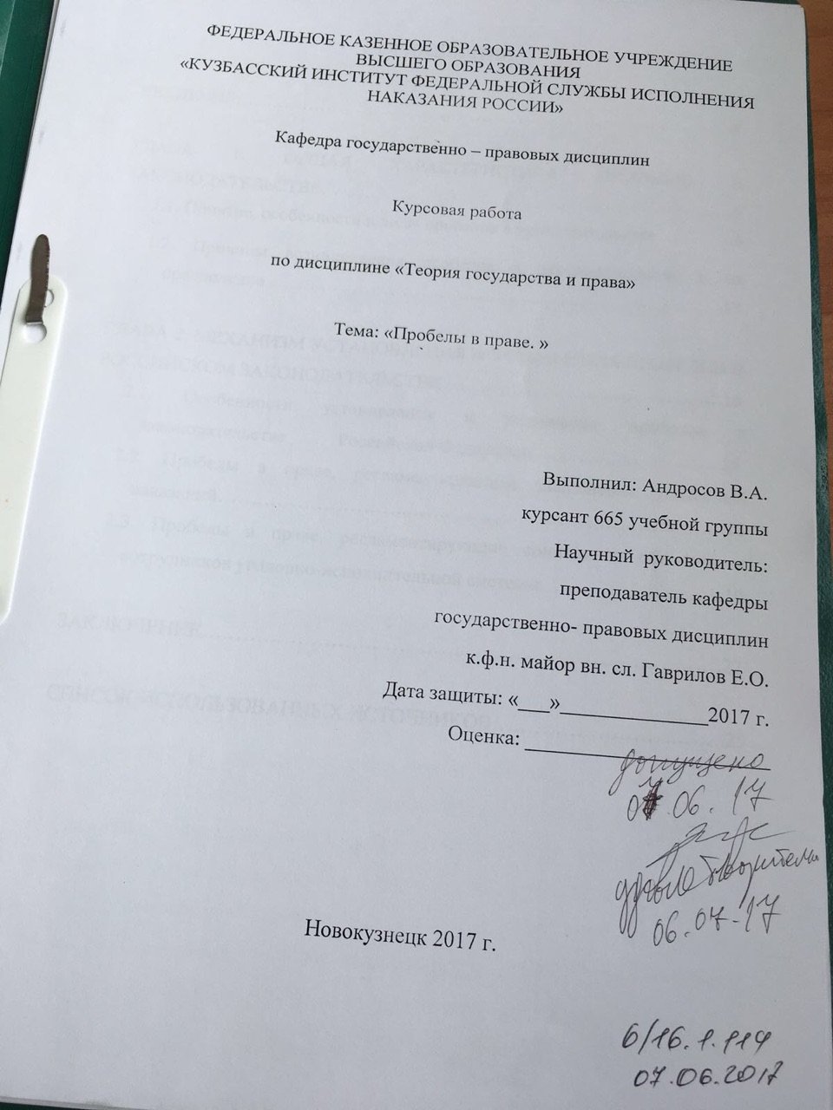

Приложение 2
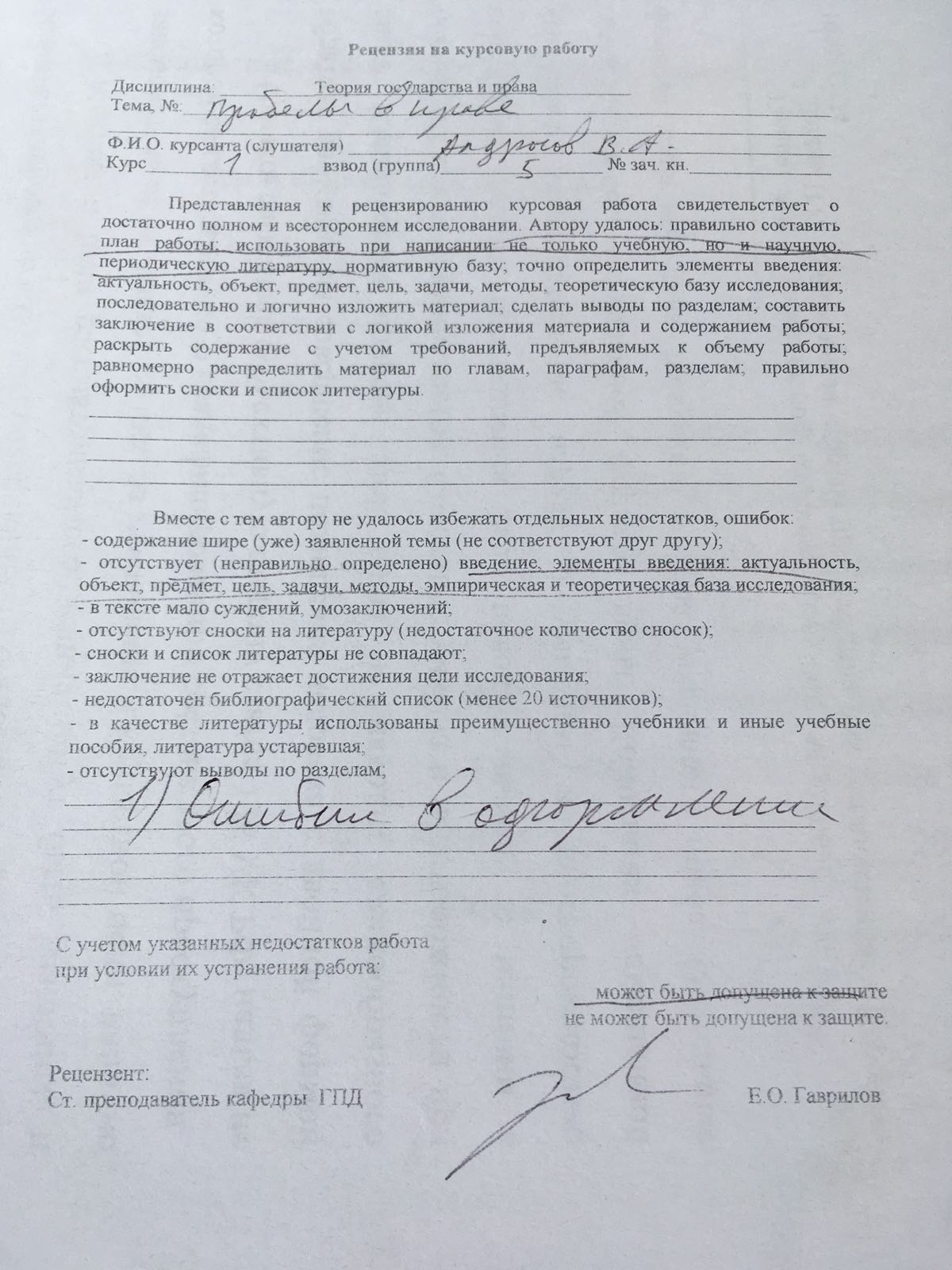

Приложение 3
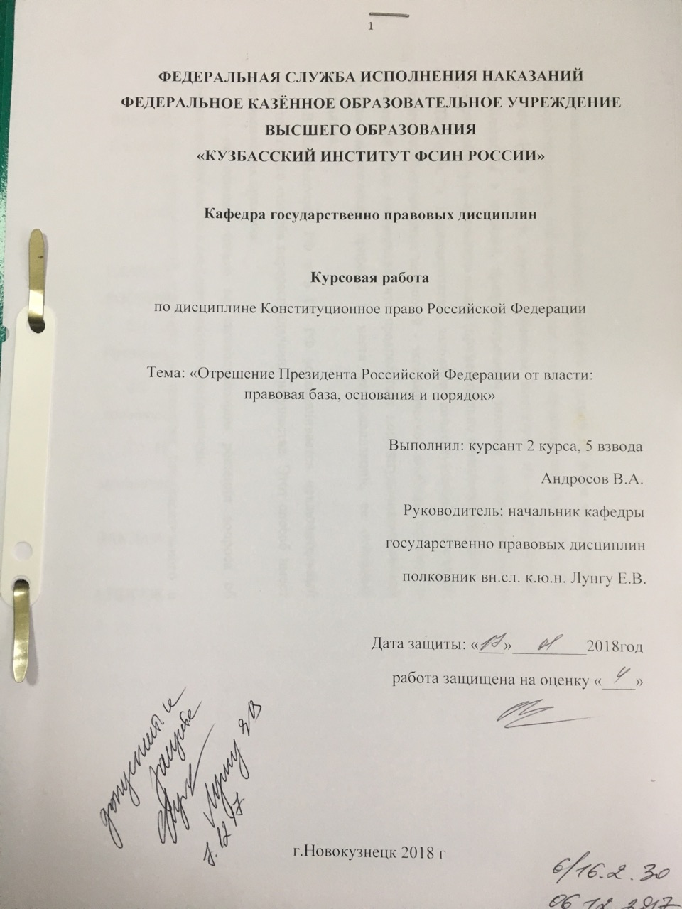

Приложение 4
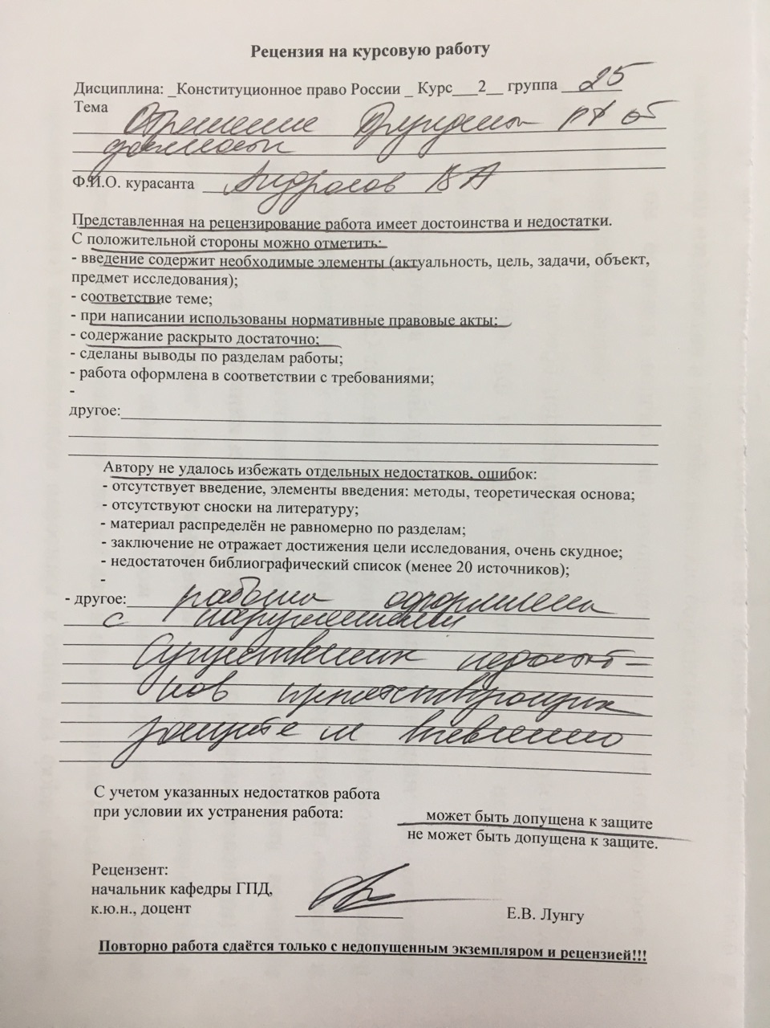

Приложение 5
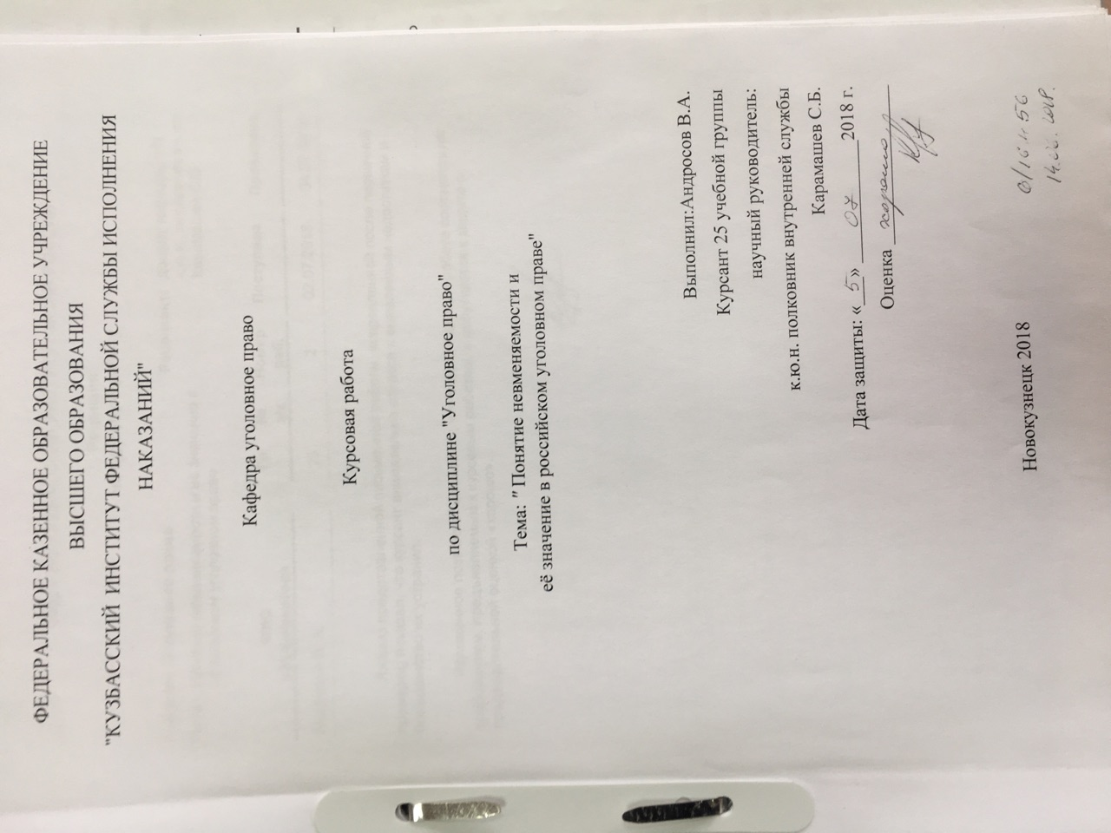

Приложение 6
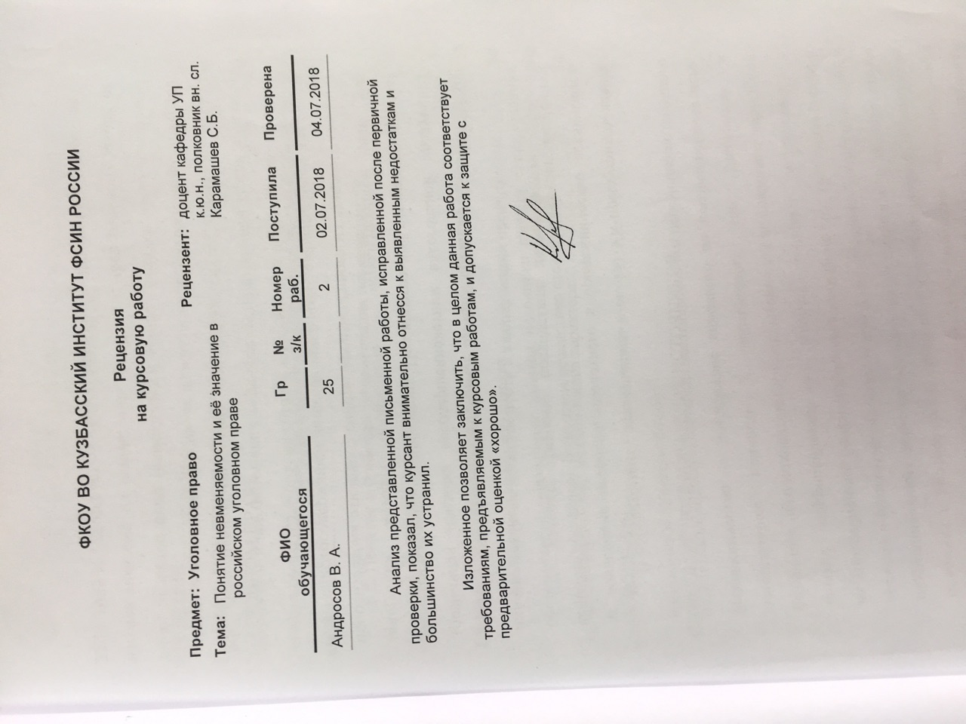

Приложение 7
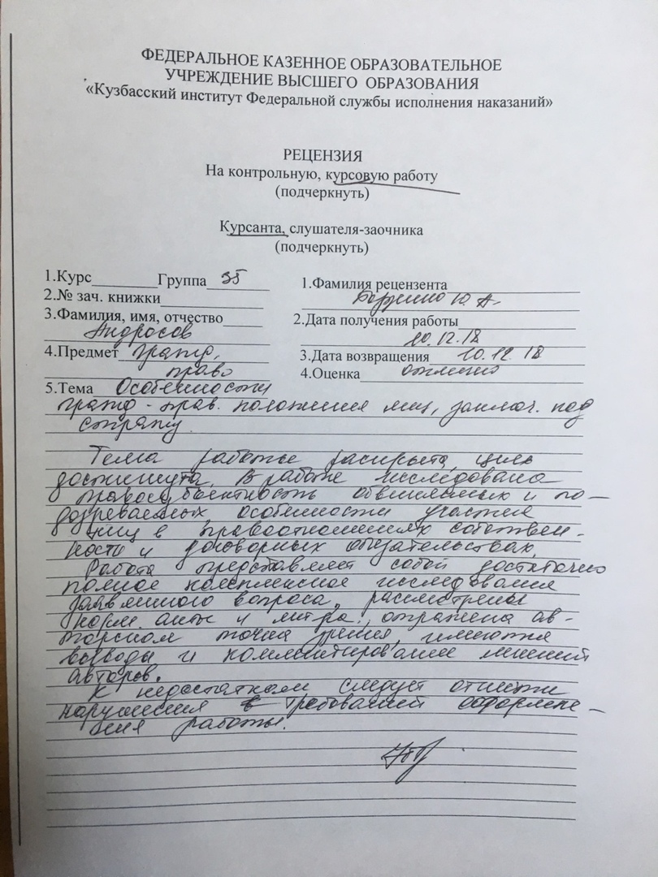

Приложение 8
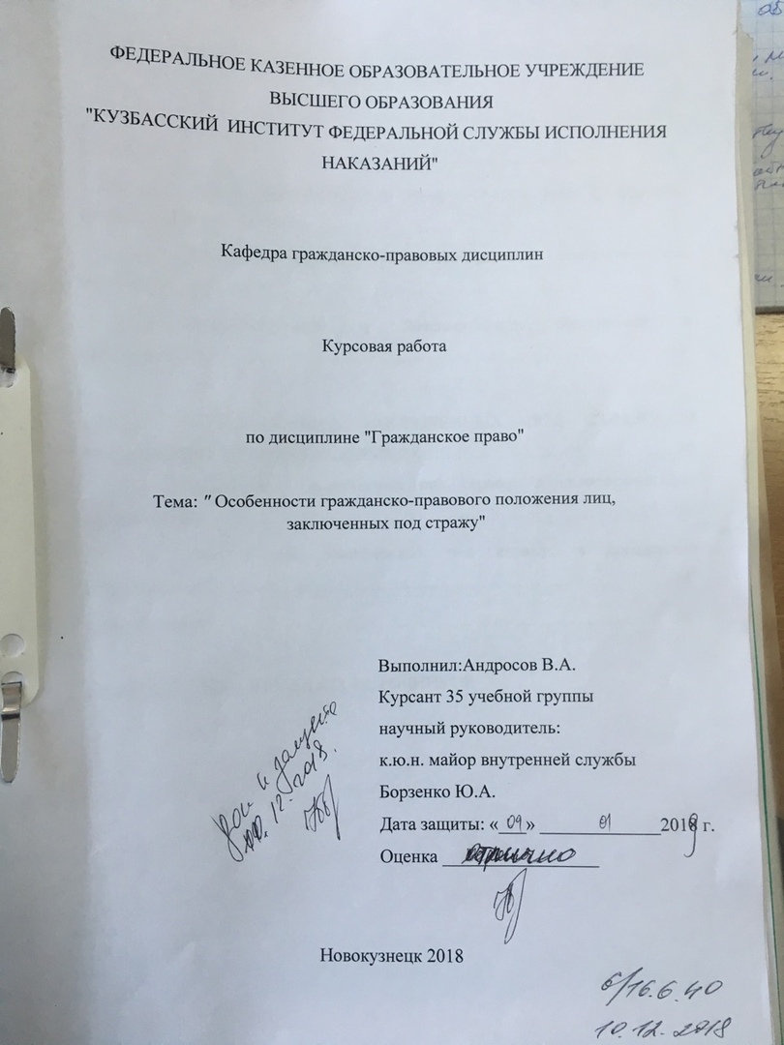

Приложение 9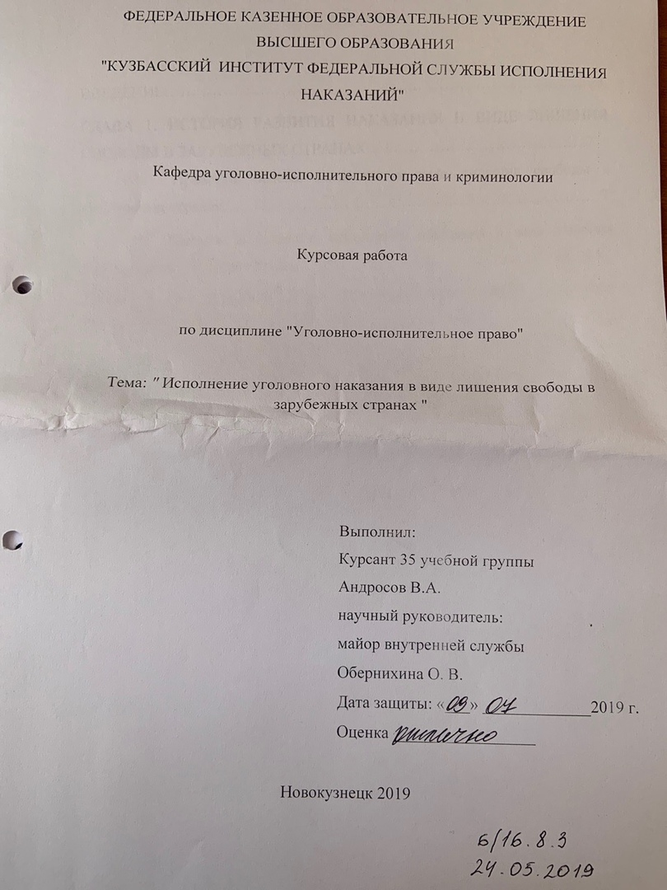
Приложение 10